ŚRODA 31.03.2021 - zdalne nauczanie

Wielkanoc już tuz, tuż.

Zapraszamy do realizacji zadań i wysyłania do przedszkola zdjęć z pracami dzieci.

Zadanie 1.

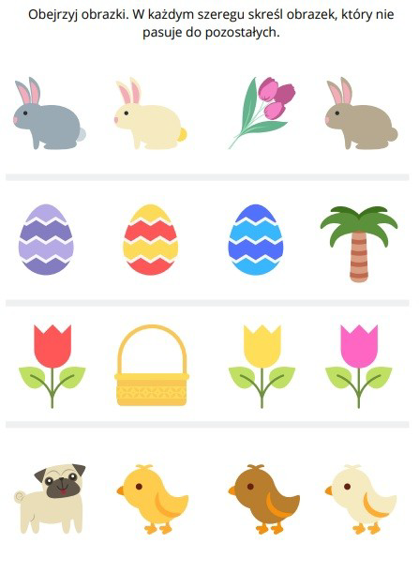

**Zabawa ruchowa** „Kura i kurczątka”- kurczątko – dziecko biega swobodnie, na hasło jastrząb chowa się pod mamy skrzydła . Zabawę powtarzamy kilkakrotnie.

**Temat: „Kartka wielkanocna”- wycinanie kształtu jajka i ozdabianie mazakami.**

a/omówienie tradycji wysyłania kartek i życzeń świątecznych ( można pokazać dziecku kilka kartek wielkanocnych)

b/zaproponowanie wykonania własnej kartki świątecznej

c/ rysowanie przez rodzica kształtu owalnego jajka lub odrysowanie przez dziecko od szablonu (zrobionego przez rodzica) kształtu jajka

d/ wycinanie i kolorowanie jajka mazakami oraz ozdobienia jej według pomysłu dziecka

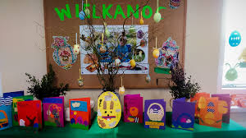

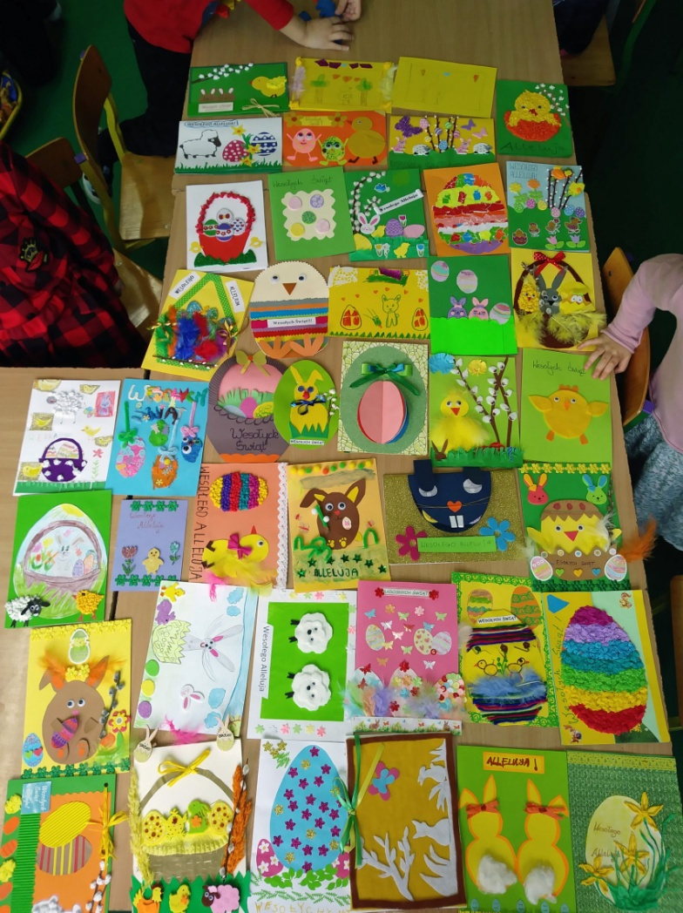

e/obserwacja prac dzieci wykonanych na konkurs wielkanocny w przedszkolu, rozmowa.

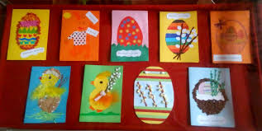

f/wystawa pracy dziecka w domu – wypisanie życzeń dla np. rodzica, dziadków.

**Zabawa ruchowa z wykorzystaniem rymowanki** – rodzic staje naprzeciwko dziecka i naprzemiennie uderzamy w dłonie, mówiąc :

Pi-san-ki , pi-san-ki ,

Jajka kolorowe,

Ładnie ozdobione!

Wzory pisankowe.

**Zestaw zabaw ruchowych:**

Pomoce: jajka to mogą być też np. piłeczki

Zabawa ruchowa z elementem równowagi „Jajko na łyżce”

Zabawa ruchowa „Slalom miedzy jajkami”, „Przeskocz jajko”, „Turlaj jajko”, ”Z reki do ręki”

Dowolny taniec przy muzyce**.**

**Zajęcia dodatkowe :**

1/ Wykonanie puzzli ze starej kartki świątecznej – dziecko tnie po linii i układa.

2/ Liczymy i kolorujemy jajka.

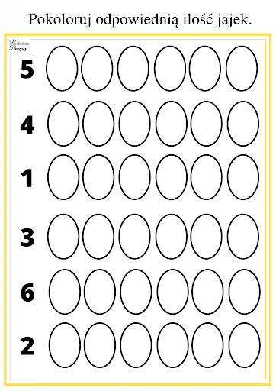

Życzymy miłej zabawy . Hanna Dąbrowska